MÓDULO 6
INTRODUÇÃO À SURDEZ E À LIBRAS NO CONTEXTO DA SAÚDE
Parte 1

Aline da Silva Alves
Margareth Prevot da Silva
Tatiane Militão de Sá
2019 Fundação Oswaldo Cruz. Instituto de Comunicação e Informação Científica e Tecnológica em Saúde.
COORDENAÇÃO DO PROJETO
Valéria Machado da Costa
EQUIPE DO PROJETO
Aline da Silva Alves
Carolina Sacramento
Luciana Danielli de Araujo
Margareth Prevot
Marina Maria Ribeiro Gomes da Silva
PRODUÇÃO
Grupo de Trabalho sobre Acessibilidade do Icict/Fiocruz
CONTEUDISTAS
Aline da Silva Alves
Margareth Prevot da Silva
Tatiane Militão de Sá
DESIGN E IDENTIDADE VISUAL
Luciana Baptista
REVISÃO TEXTUAL
Claudio Ricardo Silva de Oliveira
NORMALIZAÇÃO E CATALOGAÇÃO
Luciana Danielli de Araujo
AGRADECIMENTO
Paulo Abílio Varella
FUNDAÇÃO OSWALDO CRUZ. INSTITUTO DE COMUNICAÇÃO E INFORMAÇÃO CIENTÍFICA E TECNOLÓGICA EM SAÚDE CENTRO DE TECNOLOGIA DE INFORMAÇÃO E COMUNICAÇÃO – CTIC
Tels.: (21) 3865-3273 – 3865-3271
LICENÇA PARA USO
Todo conteúdo deste trabalho, exceto quando houver ressalvas, é publicado sob a licença Creative Commons atribuição 4.0
Ficha Catalográfica
____________________________________________________________________________
S586i

Alves, Aline da Silva.
Introdução à surdez e a libras no contexto da saúde. Parte I. Módulo 6 / Aline da Silva Alves; Margareth Prevot da Silva; Tatiane Militão de Sá ; coordenação de Valéria Machado da Costa. – Rio de Janeiro : Fiocruz/Icict, 2019.

15 p.: il. color.

1. SUS. 2. Acessibilidade. 3. Formação de Recursos Humanos em Saúde. 4. Direito à Saúde. 5.Introdução à libras. I. Silva, Margareth Prevot da (Org.) II. Sá, Tatiane Militão. III. Título

CDD 305.614
____________________________________________________________________________

SUMÁRIO

1 SURDEZ 4
1.1 Sobre a audição: surdez e deficiência auditiva 4
1.1.1 Graus de perda auditiva 4
1.1.2 Quando ocorreu a perda auditiva 5
1.1.3 Concepções de Surdez 6
1.1.4 Nomenclatura 6
2 CULTURA SURDA 7
2.1 Língua de sinais 9
2.2 O bilinguismo surdo no Brasil 10
2.1.1 Dificuldade na interpretação e na construção do sentido das informações 11
2.1.2 Diferença entre os vocabulários 12
REFERÊNCIAS 13

1 SURDEZ

1.1 Sobre a audição: surdez e deficiência auditiva
De acordo com o Decreto 5.626/05, que dispõe sobre a Língua Brasileira de Sinais, “considera-se pessoa surda aquela que, por ter perda auditiva, compreende e interage com o mundo por meio de experiências visuais, manifestando sua cultura principalmente pelo uso de Libras” (BRASIL, 2005).
Neste sentido, o mesmo documento que regulamenta a Lei 10.436/02, considera “deficiência auditiva a perda bilateral, parcial ou total, de quarenta e um decibéis (dB) ou mais, aferida por audiograma nas frequências de 500Hz, 1.000Hz, 2.000Hz e 3.000Hz” (BRASIL, 2005).
Ao abordar a temática da surdez, deve-se considerar: i) seus diferentes graus de perda auditiva e, ii) quando ocorreu a perda auditiva, uma vez que essas diferenças influenciam no aprendizado da língua oral pelos surdos (SACKS, 1998).

1.1.1 Graus de perda auditiva

A primeira classificação, em relação ao nível de decibéis, caracteriza-se de duas formas: os surdos e os parcialmente surdos. Define-se como surdos pessoas com surdez severa e profunda. Já as pessoas parcialmente surdas, que sofreram uma perda auditiva leve ou moderada e têm parte da audição, são consideradas deficientes auditivos.
Na surdez leve, os indivíduos têm perda auditiva de até 40 decibéis, dificuldades na percepção de todos os fonemas e em ouvir a voz fraca ou distante. Essa perda não impede a aquisição normal da língua oral, mas pode causar problemas articulatórios ou dificuldade na leitura e/ou escrita (BRASIL, 2006).
Na surdez moderada, as pessoas têm perda auditiva entre 40 e 70 decibéis e necessitam de voz com intensidade para percepção. Frequentemente têm um atraso na aquisição da língua oral, havendo, em alguns casos, maiores problemas linguísticos. Em geral têm dificuldades em compreender termos de relação e/ou frases gramaticais complexas. A compreensão verbal se torna totalmente relacionada com a aptidão para percepção visual (COUTO, 1985).
Segundo Sacks (1998), definem-se como surdas, pessoas com perda auditiva severa ou profunda, isto é, pessoas com inabilidade de audição entre 70 e 90 decibéis e superior a 90 decibéis, respectivamente. Nestes casos, a compreensão verbal desses indivíduos está comprometida, gerando dificuldades em adquirir naturalmente a língua oral.
A Figura 1 apresenta estes níveis de forma esquemática.

Figura 1 - Graus de Perda Auditiva - Audiograma

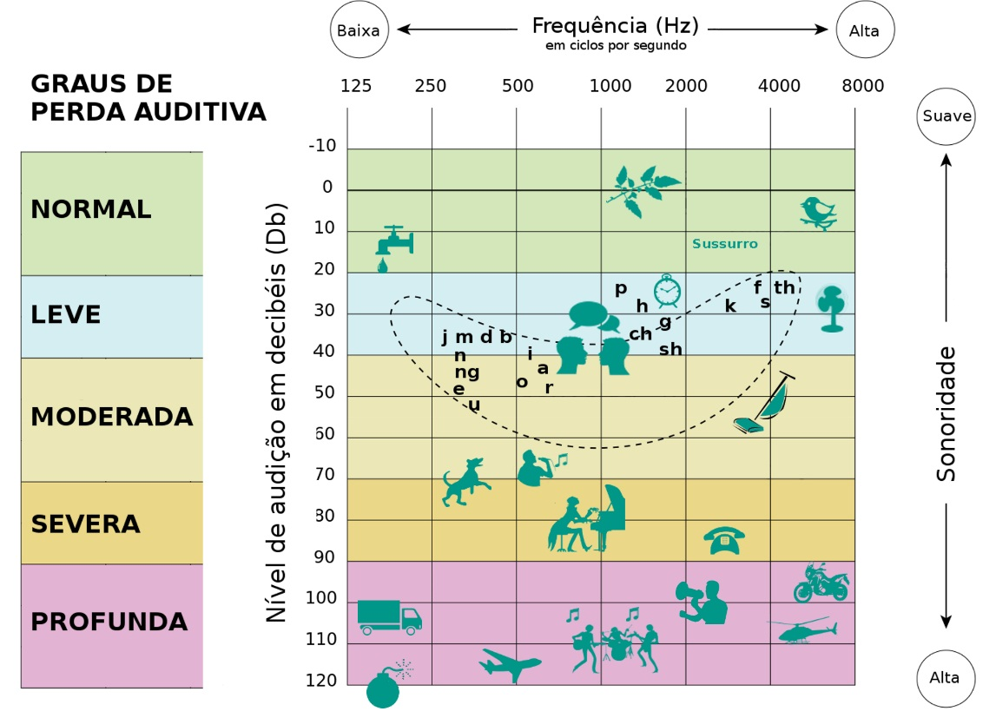
Fonte: Adaptado de Medel (2017)

1.1.2 Quando ocorreu a perda auditiva

A perda auditiva caracteriza-se de duas formas: a pré-linguística ou pré-lingual e a pós-linguística ou pós-lingual. A surdez pré-linguística é característica de pessoas que nasceram surdas, surdez congênita ou que perderam a audição na infância, surdez adquirida, antes da aquisição da fala da língua portuguesa, não possuindo lembranças auditivas. Já a surdez pós-linguística é aquela de pessoas que perderam a audição depois do desenvolvimento da língua oral (SACKS, 1998).
A Figura 2 apresenta essa classificação de forma esquemática.

Figura 2: Periodo evolutivo da surdez
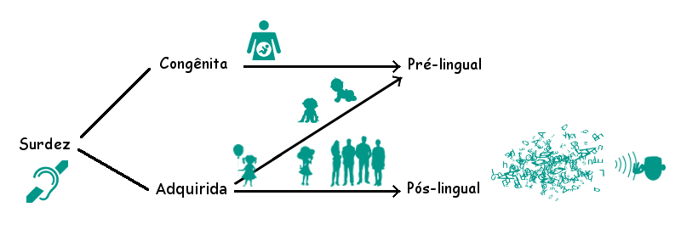

Fonte: elaborado pelas autoras

Não podemos esquecer que em outros estudos (Schmidt; Tochetto, 2009), há pesquisas que investigam a genética da conhecida surdez hereditária. Esta perda auditiva, decorrente da mutação do gene GJB2, se caracteriza por ser pré-lingual, não-progressiva, profunda, com limiares altos em todas as frequências.

1.1.3 Concepções de Surdez
Há duas concepções da surdez: clínica e socio-antropológica. Para Viviane Oliveira (2017), a visão clínica-patológica desvaloriza as capacidades do surdo e o excluí, pois trata a surdez como doença em busca de uma cura, enquanto a visão sócio-antropológica compreende o sujeito por sua diferença e não na deficiência, respeitando sua língua e cultura.

1.1.4 Nomenclatura
Os surdos possuem o aparelho fonador igual ao das pessoas ouvintes e não desenvolvem a fala corretamente devido à ausência da audição, possuindo dificuldade em oralizar consoantes e, muitas vezes, tornando a fala ininteligível (SACKS, 2002). Muitas vezes, a mudez é associada à surdez. Mas não há relação entre estas duas deficiências (Figura 3). E é raro ver as duas deficiências acontecendo ao mesmo tempo. O que ocorre é que surdos de nascença, por nunca terem ouvido, têm maior dificuldade em aprender a falar, mas é completamente possível oralizar uma pessoa surda.
Figura 3: Surdo não é mudo
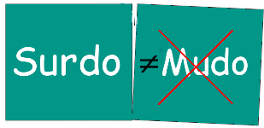
Fonte: adaptado de adaptado de Surdo Sol (2018)

Assim, não devemos usar as expressões mudo ou surdo-mudo (Figura 3) para se referir a uma pessoa que seja apenas surda. Assista ao vídeo 1, a seguir, que ilustra bem esta discussão.
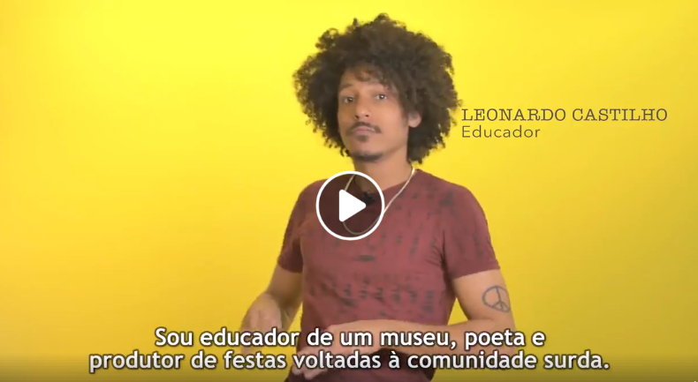
Fonte: VARELLA, Drauzio

2 CULTURA SURDA
A existência de uma cultura surda se apoia no conceito de multiculturalismo e não apenas na etnia, nação ou nacionalidade, segundo Strobel (2009). A cultura surda é diferente das outras devido ao seu aspecto linguístico, no qual as relações sociais e culturais são impactadas devido ao uso da língua de sinais para comunicação (STROBEL, 2007).
Os surdos vivem em um ambiente no qual a maioria das pessoas ouvem e se comunicam através da fala. Eles por vezes não se identificam com esse ambiente, o que dificulta sua interação social, podendo fazer com que se sintam isolados e excluídos socialmente (DALCIN, 2006).
Essa exclusão ocorre muitas vezes na própria família das pessoas surdas. Estudos feitos por Felipe (2007) e Massutti (2007) mostraram que em aproximadamente 95% dos casos, crianças surdas são filhas de pais ouvintes e devido à barreira da língua, muitas vezes, os filhos se sentem como estrangeiros em sua própria família.
Ainda de acordo com Felipe (2007), quando os surdos participam de um ambiente sob a influência da cultura surda, esses indivíduos experimentam um sentimento de inclusão, pertencimento e familiaridade. Como exemplo desse sentimento de inclusão, cita-se o fato de os participantes da comunidade surda se reconhecem pelo sinal próprio, atribuído por outro surdo, e não por seu nome próprio, atribuído por sua família (DALCIN, 2006). Pois, “o sinal pessoal é o nome próprio, o ‘nome de batismo’ de uma pessoa que é membro de uma comunidade Surda” (FELIPE, 2007).
Dessa forma, o Quadro 1 estabelece as diferenças da representação social do surdo.
Quadro 1 – Representações sociais

Representação Social | Representação de povo surdo
Deficiente | “Ser mudo”
A surdez é deficiência na audição e na fala | Ser surdo é uma experiência visual
A educação dos surdos deve ter um caráter clínico-terapêutico e de reabilitação | A educação dos surdos deve ter respeito pela diferença linguística cultural
Surdos são categorizados em graus de audição: leves, moderados, severos e profundos. | As identidades surdas são múltiplas e multifacetadas
A língua de sinais é prejudicial aos surdos | A língua de sinais é a manifestação da diferença linguística relativa aos povos surdos

Fonte: Strobel (2007)

Fazendo um paralelo entre estas representações sociais e as concepções de surdez, vemos que na primeira coluna está representada a concepção de visão clínica-patológica, na qual as capacidades do surdo são desvalorizadas. Já na segunda coluna, vemos a concepção sócio-antropológica, que compreende o sujeito por sua diferença e não por sua deficiência, bem como respeita sua língua e cultura.
Podemos ainda, perceber que estas duas visões (clínica-patológica e sócio-antropológica) correspondem aos modelos biomédico e biopsicossocial da deficiência, respectivamente.

2.1 Língua de sinais
Como apontado na seção anterior, a cultura surda é fortemente marcada/caracterizada pelo uso da língua de sinais.
A Língua Brasileira de Sinais (Libras) é uma modalidade de comunicação de natureza visual-motora e possui um sistema linguístico de transmissão de ideias e fatos, oriundos de comunidades de pessoas surdas do Brasil, sendo reconhecida como segunda língua oficial (BRASIL, 2002).
Esta língua também é denominada como “de modalidade gesto-visual (ou visual-espacial), pois a informação linguística é recebida pelos olhos e produzida no espaço pelas mãos” (QUADROS; KARNOPP, 2004, p. 48), “pelo movimento do corpo e pela expressão facial” (PEREIRA, 2011, p. 59).
De acordo com Felipe (2007), as línguas de sinais tem estruturas gramaticais próprias, independentes das línguas orais dos países em que são utilizadas e, possuem características culturais da comunidade que a utiliza. São diferentes das línguas orais por serem percebidas através da visão e produzidas através das mãos e das expressões faciais e corporais, portanto, frases, textos e discursos são produzidos e articulados através dos sinais.
Assim como as outras línguas de sinais do mundo, a Libras é basicamente produzida pelas mãos e sua estrutura sublexical é constituída a partir de cinco parâmetros:
- configuração de mão
- locação
- movimento
- orientação de mão
- expressões não-manuais (QUADROS; KARNOPP, 2004, p. 51)

No entanto, segundo Pereira (2011, p. 59) “apesar das diferenças existentes entre língua de sinais e orais, ambas seguem o mesmo princípio pelo fato de possuírem um léxico”. Assim, a Libras como qualquer outra língua possui grupos de termos linguísticos que são convencionados pelos seus falantes e usuários, com uma gramática própria e um sistema de normas que as regem.

2.2 O bilinguismo surdo no Brasil

Segundo Macedo (2015), bilinguismo é uma proposta que reconhece e baseia-se no fato da pessoa surda viver uma condição bilíngue e bicultural, uma vez que convive no dia a dia com duas línguas e duas culturas: a língua de sinais oficial da comunidade surda de seu país e a língua escrita e oral do país onde vive.

__________________________________________
Ouvintes SEM deficiência auditiva crescem “OUVINDO” o mundo

SURDOS crescem “VENDO” mundo
(a visão e a expressão corporal são seus principais meios de comunicação)
___________________________________________

O modelo educacional bilíngue preconiza que o surdo deve adquirir a língua de sinais, no caso do Brasil, a Libras, como primeira língua (L1) e a língua oral, o português nas formas oral e escrita, como segunda língua (L2), sendo essa a língua utilizada pela maioria da sociedade ouvinte (ALVES, 2012). Vejamos a Figura 4:

Figura 4 – Aprendizado Bilingue na vida do surdo
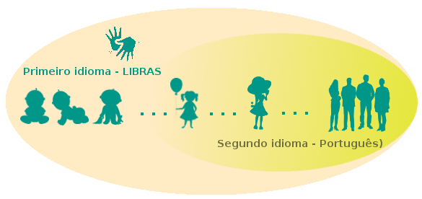

Fonte: elaborador pelas autoras

O aprendizado da língua portuguesa como segunda língua é muito importante, mas a comunidade surda enfrenta algumas barreiras linguísticas no processo de aprendizagem (ALVES, 2012).

2.1.1 Dificuldade na interpretação e na construção do sentido das informações

Devido às complexidades linguísticas específicas de cada língua, a interpretação e a construção do sentido das informações escritas em português não são processos triviais (FARIAS, 2006). No caso dos surdos, essa situação se agrava devido a estratégias de ensino da leitura inadequadas na fase escolar, que minimizam o acesso a informações textuais em português e à dificuldade de se incorporar as questões culturais específicas da língua portuguesa. Não se percebe, muitas vezes, mudança de sentidos apresentada textualmente nas quais algumas palavras têm diversos significados e diferentes fonemas. Essas diferenças, que para um ouvinte seriam percebidas de forma natural, dificultam a interpretação do surdo (FARIAS, 2006; MEIRELLES, 2004).

2.1.2 Diferença entre os vocabulários
Uma outra dificuldade é a diferença entre o vocabulário dos surdos bilíngues e os ouvintes, pois parte dos termos específicos em língua portuguesa não existem ainda em língua de sinais, o que aumenta a dificuldade das pessoas surdas na interpretação de textos em português (GÓES, 1996).
Vale ressaltar que apesar destas barreiras e dificuldades linguísticas, as habilidades intelectuais dos surdos não modificam o potencial de seu desenvolvimento cognitivo, que é considerado normal (FERNANDES, 1990; MEIRELLES, 2004).

REFERÊNCIAS

ALVES, A. S. Estudo do uso de diálogos de mediação para melhorar a interação de surdos bilíngues na Web. 2012. 167f. Dissertação (Mestrado em Informática) - Centro de Ciências Exatas e Tecnologia, Universidade Federal do Estado do Rio de Janeiro, Rio de Janeiro, 2012. Diponível em: http://www2.uniriotec.br/ppgi/banco-de-dissertacoes-ppgi-unirio/2012/estudo-do-uso-de-dialogos-de-mediacao-para-melhorar-a-interacao-de-surdos-bilingues-na-web. Acesso em: 14 jan. 2019.

BRASIL. Decreto nº 5.626, de 22 de dezembro de 2005. Regulamenta a Lei no 10.436, de 24 de abril de 2002, que dispõe sobre a Língua Brasileira de Sinais - Libras, e o art. 18 da Lei no 10.098, de 19 de dezembro de 2000. Diário Oficial [da República Federativa do Brasil], Brasília, DF, n. 246, p. 28-30, 22 dez. 2005. Disponível em: http://www.planalto.gov.br/ccivil_03/_ato2004-2006/2005/decreto/d5626.htm. Acesso em: 12 jan. 2019.

BRASIL. Ministério da Educação. Secretaria de Educação Especial. Educação infantil : saberes e práticas da inclusão; dificuldades de comunicação e sinalização: surdez, 2006. Disponível em: http://portal.mec.gov.br/seesp/arquivos/pdf/surdez.pdf Acesso em: 22 jan 2019.

COUTO, A. Como compreender o deficiente auditivo. Rio de Janeiro: Rotary Club do Rio de Janeiro: Comissão de Assistência ao Excepcional, 1985.

DALCIN, G. Um estranho no ninho: um estudo psicanalítico sobre a constituição da subjetividade do sujeito surdo. In: QUADROS, R. M. (Org.). Estudos Surdos I. Petrópolis, RJ: Arara Azul, 2006. p.186-216.

DEUS, V. O. Libras: uma língua estrangeira? Revista Arara Azul, Petrópolis, n. 22, 2017. Disponível em: http://editora-arara-azul.com.br/site/admin/ckfinder/userfiles/files/3%C2%AA%20Artigo%20Viviane%20Oliveira%20de%20Deus.pdf. Acesso em: 20 dez. 2017.

FARIAS, S. P. Ao pé da letra não! Mitos que permeiam o ensino da leitura para
surdos. In: QUADROS, R. M. Estudos Surdos I. Petrópolis, RJ: Arara Azul, 2006. p. 252-283.

FELIPE, T. A; MONTEIRO, M.. S. Libras em contexto: curso básico, livro do professor instrutor. Brasília, DF; São Paulo: MEC/Programa Nacional de Apoio à Educação dos Surdos; SEESP, 2007.

FERNANDES, E. Problemas lingüísticos e cognitivos do surdo. Rio de Janeiro: Agir, 1990.

GÓES, M. C. R. Linguagem, Surdez e Educação. Campinas, SP: Autores Associados, 1996.
LIBRAS, Surdo Sol. Surdo Mudo, 2018. Disponível em: http://www.libras.com.br/surdo-mudo Acesso em: 01 dez 2018.

MACEDO, J. F. O processo de inclusão de alunos surdos em salas inclusivas: numa perspectiva bilíngue. 2015. Disponível em:
http://www.inclusive.org.br/arquivos/27512. Acesso em: 14 jan. 2019.

MASSUTTI, Mara. CODAS Brasileiros: libras e Português em zonas de contato. In: QUADROS, R. M.; PERLIN, G (Orgs.). Estudos Surdos II. Petrópolis, RJ: Arara Azul, 2007. Disponível em: http://editora-arara-azul.com.br/estudos2.pdf . Acesso em: 14 jan. 2019.

MED-EL. O audiograma. 2017. Diponível em: https://www.medel.com/br/audiogram/. Acesso em: 01 jan 2019.

MEIRELLES, V.; SPINILLO, A. G. Uma análise da coesão textual e da estrutura narrativa em textos escritos por adolescentes surdos. Estud. Psicol. (Natal), Natal, v. 9, n. 1, p. 131-144, Apr. 2004.

PEREIRA, M. C. C . et. al. LIBRAS – Conhecimento Além dos Sinais. [s.l.]: Pearson, 2011.

QUADROS, R. M. Estudos Surdos I. Petrópolis, RJ: Arara Azul, 2006. p. 252-283.

QUADROS, R. M.; KARNOPP, L. B. Língua de sinais brasileira: estudos linguísticos. Porto Alegre: Artes Médicas, 2004.

SACKS, O. Vendo vozes: uma viagem ao mundo dos surdos. São Paulo: Companhia das Letras, 1998.

SACKS, O. Tio Tungstênio - memórias de uma infância química. São Paulo: Companhia das Letras, 2002.

Schmidt, P. M. S.; Tochetto, T. M. Investigação genética da surdez hereditária: mutação do gene da Conexina 26. Rev. soc. bras. fonoaudiol., São Paulo, v.14, n.1, 2009. Disponível em: http://www.scielo.br/scielo.php?script=sci_arttext&pid=S1516-80342009000100022&lng=en&nrm=iso&tlng=pt Acesso em 14 jan 2019.

STROBEL, K. Histórias dos surdos: representações mascaradas das identidades. In: QUADROS, R. M.; PERLIN, G (Orgs.). Estudos Surdos II. Petrópolis, RJ: Arara Azul, 2007. Disponível em: http://editora-arara-azul.com.br/estudos2.pdf Acesso em 30 maio. 2017.

STROBEL, K. História da educação dos surdos. 2009. 49f. Trabralho de Graduação a Distância (Licenciatura em Letras-LIBRAS) - Universidade Federal de Santa Catarina, Florianópolis, SC, 2009. Disponível em: http://www.libras.ufsc.br/colecaoLetrasLibras/eixoFormacaoEspecifica/historiaDaEducacaoDeSurdos/assets/258/TextoBase_HistoriaEducacaoSurdos.pdf. Acesso em: 30 maio. 2017.

VARELA, D. Os surdos têm voz. 2018. Disponível em: https://drauziovarella.uol.com.br/videos/cabine/os-surdos-tem-voz-leonardo-castilho/ Acesso em: 01 jan. 2019.

Depoimento Os surdos tem voz, texto de Leonardo Castilho.
Vale lembrar que cada país tem sua própria língua de sinais.

